План конспект урока технологии

«Приготовление блюд из молочных продуктов. Приготовление горячих напитков».

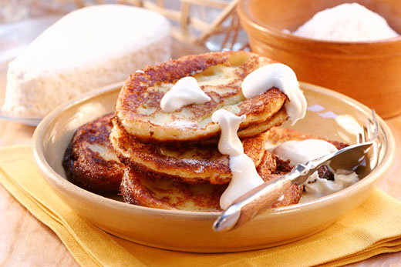

Учитель технологии
Никишина Лариса Юрьевна

План – конспект урока технологии в 5 классе.

Тема: Приготовление блюд из молочных продуктов.
Сырники жареные. Приготовление киселя из замороженных ягод.
Цель: ознакомить с питательной ценностью молока и молочных продуктов; научить приготовле6нию блюд из молочных продуктов; совершенствовать приемы работы с пищевыми продуктами.
Оборудование: миска, сковорода, разделочная доска, электрическая плита, столовая и чайная посуда. Кастрюля, дуршлаг, стаканы.

Ход урока
I. Организационный момент (проверка готовности учащихся к уроку, сообщение темы)
II. Сообщение темы урока:
- Что вы знаете о молоке?
- Что такое молоко?
- Чем ценится молоко?
- Почему оно необходимо в питании человека?
Обобщение:
Великий русский физиолог И.П. Павлов говорил о молоке как об изумительном продукте, приготовленном самой природой. В нем содержатся необходимые для организма человека питательные вещества: всего их более 100 – вода, молочная кислота, белки, молочный сахар, минеральные соли. Некоторые из них только в молоке. Лактоза – молочный сахар – незаменим при изготовлении простокваши, сметаны.
Молоко и молочные продукты ценятся кулинарами за их пищевые и вкусовые качества. Ведь они являются сырьем для так называемой быстрой кухни (блюда быстрого приготовления). Их можно приготовить за 20 – 30 минут.
- Какие молочные продукты вы знаете?
(Простокваша, ряженка, варенец, кефир, сливки, творог, сметана, мороженое.)
- Сегодня на мы готовим блюда из творога. Это один из самых древних молочных продуктов. Что вы знаете о твороге?
- Какие блюда из творога вы употребляли в пищу?
- Есть ли общее в приготовлении этих блюд?
- Какое блюдо мы должны приготовить?
Сырники - это необычайно вкусное и очень простое в приготовлении лакомство. Это традиционное блюдо украинской и русской кухни из творога имеет массу разнообразных рецептов.

Практическая задача: приготовить сырники жаренные.
- Что нужно знать, чтобы приготовить сырники? (Рецепт)
- Где его можно узнать? (В книге, от учителя, от мамы).

Знакомство с рецептом.

Ингредиенты для приготовления творожных  сырников.  Творог- 0.5кг  Яйцо-1 шт.  Сахар-2 ст. ложки  Мука-1 стакан  Масло растительное для жарки | 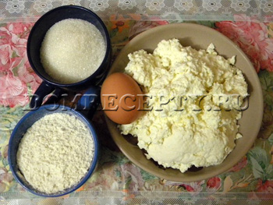
Сначала нам нужно поместить творог в глубокую  миску, для вымешивания сырников. После этого разминаем творог вилкой, чтобы не осталось крупных комочков.  1. | 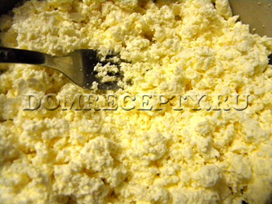
Добавляем к творогу сахар и хорошо перемешиваем | 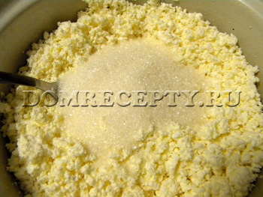
3  Разбиваем яйцо и добавляем его к творогу с сахаром.  Снова перемешиваем получившуюся творожную массу. | 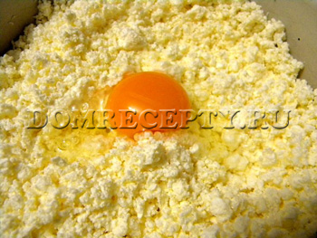  .
Теперь добавляем к творожной смеси 2 столовые ложки муки (остальную используем для обваливания сырников) очень тщательно перемешиваем. Тесто для сырников готово! | 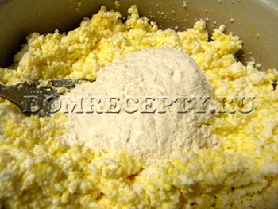
Остаток муки высыпаем на отдельную тарелку. Из творожной массы формируем сырники круглой формы и кладём на тарелку с мукой. Лучше сырники делать плоскими, толщиной 1 см. так на сковороде они быстрее прожарятся. | 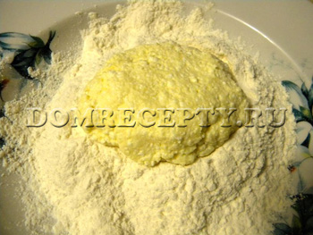
6.  Обваливаем сырники в муке со всех сторон и приступаем к жарке. | 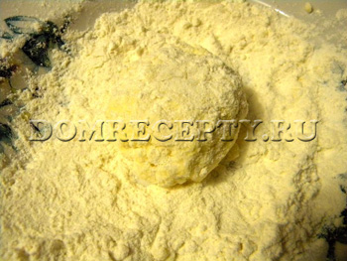
7.  На разогретую сковороду наливаем масло и выкладываем сформованные сырники. Обжариваем с двух сторон до появления румяной корочки. Вкусные творожные сырники готовы! Подавать их лучше со сметаной. | 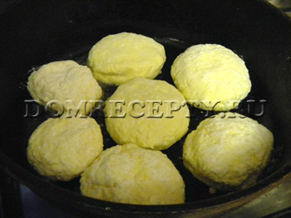

- Какая посуда и инвентарь вам понадобятся?
1. миски
2. разделочные доски
3. сковорода
4. блюдо

Приготовление киселя.

От общего количества девочек отделяется небольшая группа (3 чел.) для приготовления киселя. Так как на предыдущих уроках уже говорилось о горячих напитках, им выдаётся подробная инструкционная карта «Приготовление киселя из замороженных ягод»
Кисель из замороженных ягод готовится намного быстрее и проще чем из свежих.

Для его приготовления надо взять:  1 стакан клюквы, 1 стакан малины, сахар 7 столовых ложек, крахмал картофельный 3 столовые ложки и вода 4 литра. | 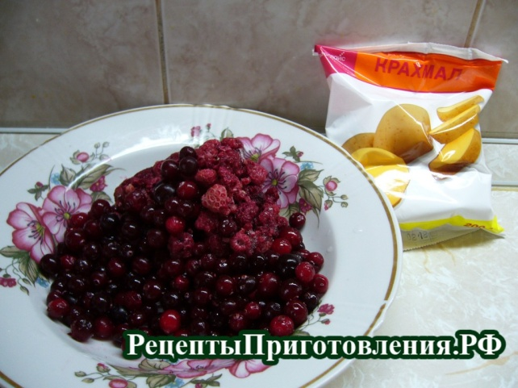
Кастрюлю с водой ставим на плиту, доводим до кипения, | 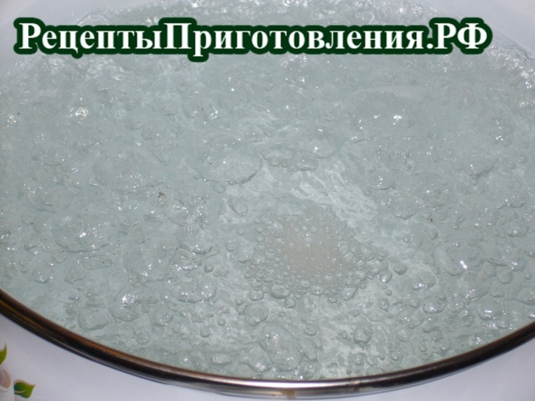
всыпаем ягоды и варим 15 минут. | 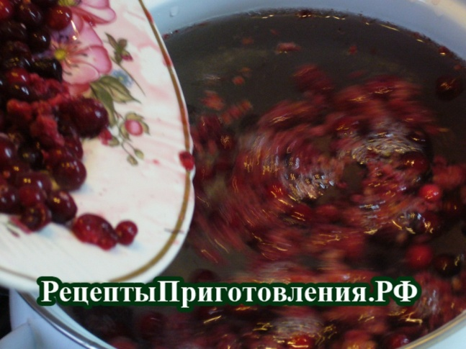
Затем отвар процеживаем через дуршлаг с марлей, | 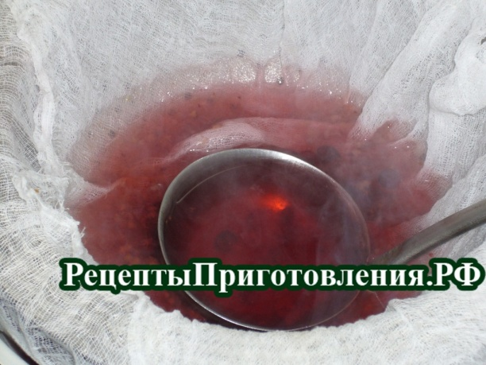
добавляем сахар | 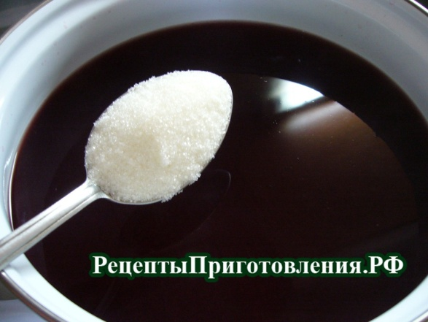
и ставим на плиту. Параллельно этому пока отвар не закипел, разводим крахмал  в небольшом количестве холодной воды. | 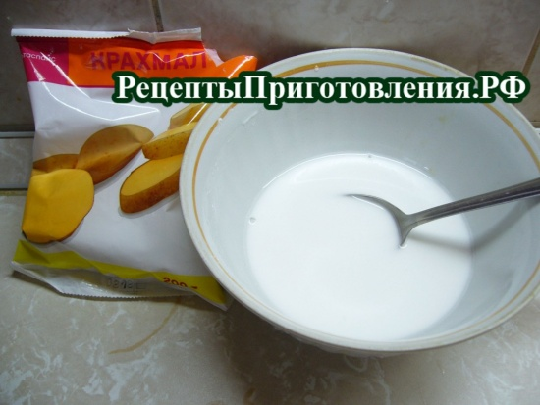
После закипания подгоняем сахаристость будущего киселя, а затем начинаем раскручивать его ложкой по часовой стрелке. В одну руку берем чашку с разведенным крахмалом (его необходимо хорошо размешать, прям перед самым вливанием), и начинаем вливать тонкой струйкой ближе к краю кастрюли, а другой рукой продолжаем мешать кисель по кругу. | 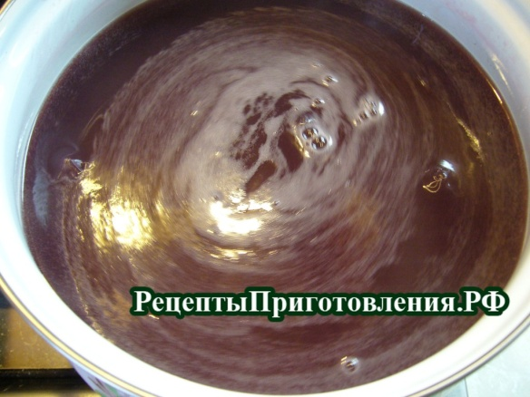
После закипания провариваем кисель из замороженных ягод две минуты, не переставая помешивать, затем снимаем с плиты и охлаждаем. | 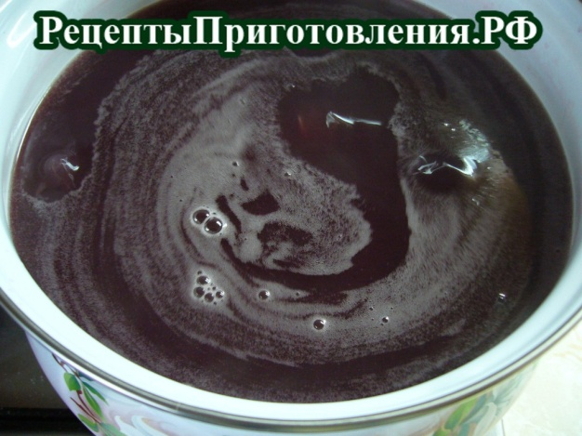

Главное в варке киселя, это не переварить. Варить кисель из замороженных ягод можно до пяти минут, иначе он станет жидким.
- Какая посуда и инвентарь вам понадобятся?
1.миска
2. кастрюля
3. дуршлаг
4.марля

- Что нам надо, чтобы работа получилась?
(Правильно работать, распределить обязанности, соблюдать ТБ)
Повторение ТБ при работе с горячей посудой.
1.при работе с электроплитой иметь резиновый коврик под ногами
2. перед началом работы проверить исправность электрошнура;
3. при пользовании кастрюлями и сковородами применять прихватки;
4. следим за нагревом кастрюли и сковороды, во избежание брызг;
5. Кастрюлю наполняем жидкостью, не доливая до края 4 см.
Организация работы в группах.
(Распределение обязанностей, заполнение карты учета работы звена.)
Практическая работа. Текущий инструктаж.
а) Работу начнем с определения доброкачественности творога и сортировки ягод.
б) Требования к готовому блюду.
в) Сервировка и дегустация.

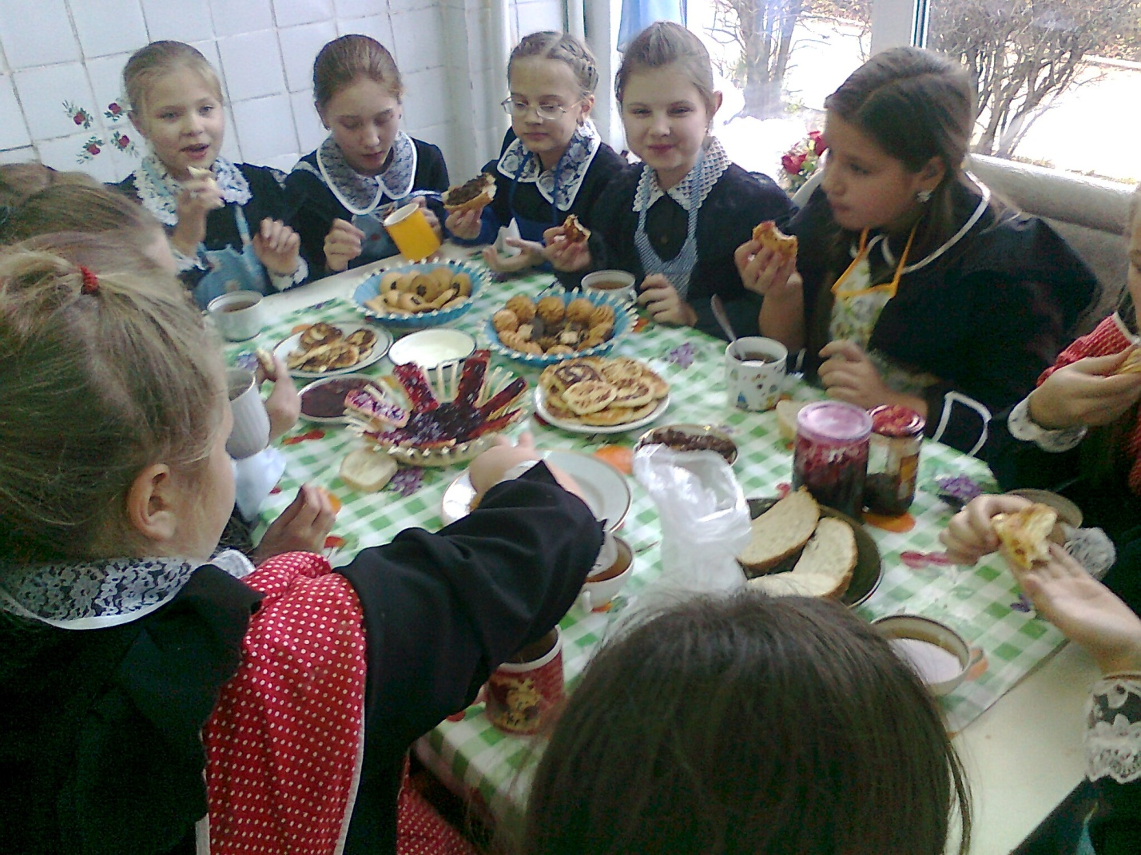

III. Итог урока:
1. Что нового Вы узнали на уроке?
2. Чему научились на этом уроке?
3. Какова была цель урока?
4. Выполнили ли практическую задачу?
5. Как вы оцените свою работу?

